Docker 本地仓库的搭建

下载registry仓库镜像
$ sudo docker pull registry

启动镜像仓库
$ sudo docker run -d -p 5000:5000 -v /opt/data/registry:/tmp/registry registry
参数分析：
-d 后台运行
-p 将本机的5000端口映射到仓库容器的5000端口
-v 数据卷的挂载（将本地 /opt/data/registry 挂载到仓库 /tmp/registry 目录下）
默认情况下，会将仓库存放于容器的/tmp/registry目录下，这样如果容器被删除，则存放于容器中的镜像也会丢失，所以我们一般情况下会指定本地一个目录挂载到容器的/tmp/registry下。

镜像推送到仓库

下载最小镜像busybox
$ docker pull busybox
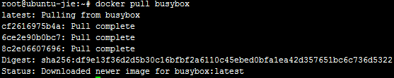
修改一下该镜像的tag
$ sudo docker tag busybox 192.168.10.100:5000/busybox
接下来把打了tag的镜像上传到私服
$ sudo docker push 192.168.10.100:5000/busybox
看见失败了
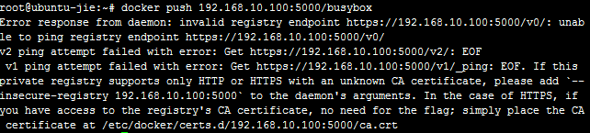
因为Docker从1.3.X之后默认docker registry使用的是https，所以当用docker pull命令下载远程镜像时，如果远程docker registry是非https的时候就会报上面的错误。
为了解决这个问题需要在启动docker server时增加启动参数
修改docker启动配置文件（此处是修改132机器的配置）Ubuntu下配置文件地址为：/etc/init/docker.conf
如下图：
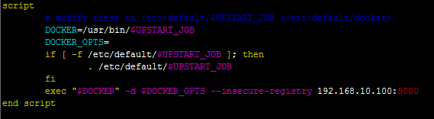
重启一下docker服务吧
$ sudo restart docker
重启完之后我们再次运行推送命令，把本地镜像推送到私有服务器上
$ docker push 192.168.10.100:5000/busybox
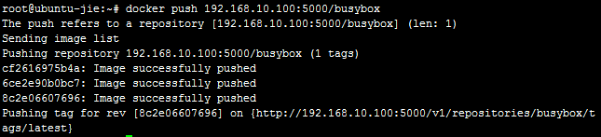
可以看到镜像已经push到私有仓库中去了，接下来我们删除本地镜像，然后从私有仓库中pull下来该镜像。
删除了本地镜像，然后我们从私有镜像仓库中下载该镜像。
$ sudo docker pull 192.168.10.100:5000/busybox

如何查看呢？
使用命令docker search 来查看你的私有仓库
比如我建的这个仓库就可以用
docker search 192.168.10.100:5000/library

OVER...................

